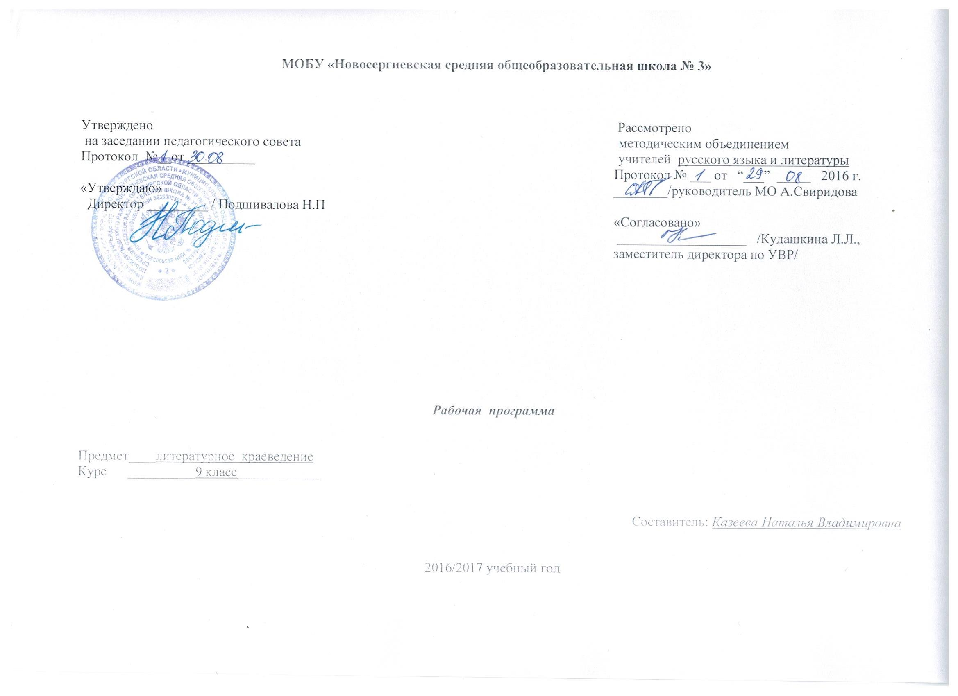
- Пояснительная записка
Настоящая рабочая программа разработана на основе программы регионального компонента литературного образования учащихся 5 - 9 классов общеобразовательных школ ( А.Г.Прокофьева. Оренбургский край в русской литературе. Оренбург. Издательство ООИПКРО, 1998.),рекомендованного Главным управлением образования администрации Оренбургской области.
Рабочая программа ориентирована на использование хрестоматии по литературному краеведению «Оренбургский край в русской литературе» 9 – 11 классы ( А.Г.Прокофьева. Оренбург, 2003).
Согласно действующему учебному плану школы образовательная программа для 9 класса предусматривает обучение литературному краеведению в объеме 34 часов, 1 час в неделю.
Общая характеристика курса
В процессе обновления гуманитарного образования в России выявилась такая важная проблема образовательной системы, как регионализация образования. Начавшееся создание каждым регионом своей образовательной стратегии требует пристального внимания к литературным, историческим, культурным и этнографическим особенностям края.
В основе предлагаемой программы литературно-краеведческого курса лежит литературная жизнь Оренбургского края, произведения, написанные о нем.
В построении программы присутствует и тематический принцип, и жанровый, и хронологический, и историко-литературный, но связующим звеном является Оренбургский край, его литература на разных этапах развития культуры края. Сведения о литературе и культуре края предлагаются в плане постепенного накопления знаний и усложнения эстетического осмысления их.
Для создания литературно-краеведческого курса как основы регионального компонента литературного образования необходимы соответствующие условия:
- наличие писателей-земляков или писателей, приезжавших в регион, живших в нем, писавших о нем;
- художественная значимость и воспитательная ценность произведений, написанных о регионе;
- определенный объем материала, достаточный для создания целого курса.
Оренбургский край соответствует перечисленным условиям и позволяет ввести краеведение как региональный компонент литературного образования. Цели регионального литературного курса как части литературного образования те же, что и у основного курса, - интеллектуальное и эмоциональное освоение литературы, искусства, культуры, формирование нравственно-эстетических идеалов личности, ее ценностных ориентаций, но при этом расширение и углубление жизненного и художественного опыта учащихся происходит на близком им материале родного края, его культуры.
Задачи, которые должны быть решены при выполнении программы курса:
- Чтение и обсуждение отдельных художественных произведений или отрывков из них об Оренбургском крае.
- Формирование у учащихся знаний и умений, обеспечивающих освоение культурных ценностей края.
- Формирование представлений о литературе как социокультурном явлении. Выработка у учащихся умений и навыков анализа художественных произведений, в том числе и в их вне текстовом контексте.
- Развитие у учащихся художественно-творческих способностей, воссоздающего и творческого воображения, образного мышления, эстетического вкуса.
- Формирование на местном материале нравственно-ценностных ориентиров.
Содержание регионального компонента литературного образования:
- лучшие произведения, соответствующие школьным меркам, местных писателей.
- литературная периодика края (литературные журналы, альманахи).
- литературоведческий материал о произведениях, литературных салонах, кружках, литературных объединениях края.
- материал из истории развития культурной жизни края (не только литературы, но и театра, живописи, музыки и т.д.).
- памятные литературные места края.
- край в художественной литературе (сюда входят и произведения тех писателей, которые, не являясь уроженцами края, какое-то время жили в крае или бывали в нем, написали произведения о крае).
Региональный курс для старших классов в хронологическом отношении строится таким образом, чтобы соответствовать эпохам, а где возможно, и творчеству отдельных писателей, изучающихся в основном курсе, что дает возможность основному и региональному компонентам литературного краеведения, пересекаясь, представить художественное произведение как явление непрерывно развивающейся культуры России.
Основные задачи регионального курса в 9 классе:
- дать представление о литературной жизни края, где живут ученики,
- литературно развивать учащихся на краеведческом материале,
- учить видеть творчество писателя в контексте создавшей его культуры;
- помочь в решении эстетических, этнологических, экологических, нравственных проблем, в развитии творческих, исследовательских умений.
Подход к материалу лучше выбрать культурологический: литературу рассматривать как часть пласта культуры региона, неотрывную от истории, науки, других видов искусства.
В курсе выделяются как монографические, так и обзорные темы.
Литературно-краеведческий материал дается двупланово: писатели в Оренбургском крае и Оренбургский край в творчестве писателей.
При ведении курса по региональной программе учитель обязан иметь в виду следующее:
- литературную жизнь Оренбуржья надо изучать как часть литературного процесса в России;
- давая представление об Оренбургском крае в русской литературе, следует отметить региональные особенности его культуры, специфику культурного пространства;
- обращаясь к краеведческим сведениям, учитывать интегративный характер их (анализируя литературную жизнь края, нельзя обойтись без данных из истории, географии, этнографии и т.д.).
- знакомя учащихся с творчеством писателей, учить их видеть, как влияет культурно-исторический контекст эпохи на оценку деятельности художника слова, как может быть произведение трансформировано контекстом иной культуры.
Примерная программа для 9 класса
Основатели Оренбурга (И.К. Кириллов, В.Н. Татищев и И.И. Неплюев - «птенцы» Петра I). Появление литературных усадеб Аксаково, Державино. Исторические труды П.И. Рычкова, изучавшиеся А.С. Пушкиным.
Г.Р. Державин в Оренбургском крае. Детские годы, проведенные в Оренбурге, поездки в Державино, пребывание в крае в период Пугачевского восстания. Оренбургские мотивы в поэзии Державина. Ода «Фелица», «Благодарность Фелице». Оренбургская природа в стихах поэта.
И.А. Крылов и Оренбургский край. Детские годы, проведенные Крыловым в Оренбурге. Оренбургские воспоминания баснописца, записанные А.С. Пушкиным о Пугачевском бунте. Басня «Безбожники».
Культурная жизнь Оренбуржья в начале XIX века. Оренбургский губернатор В.А. Перовский. Научные экспедиции, организованные при Перовском. Его деятельность по развитию культуры края. Перовский и А. и К. Брюлловы. Литературно-музыкальные вечера в Оренбурге. Участие в них В.И. Даля, А.А. Алябьева (1833-1834). Песня композитора на сл. А. Дельвига «Соловей», романсы на сл. Пушкина «Я вас любил», «Зимняя дорога», «Если жизнь тебя обманет», «Увы, зачем она блистает» и др. Пианист В.Н. Верстовский в Оренбурге. Деятельность сосланных в Оренбург философа Т. Зана, ставшего дипломатом М.И. Виткевича, будущего ученого Г.С. Карелина (прадеда А. Блока) и др.
П.П. Свиньин. Поездка «дедушки русских журналов», первого издателя «Отечественных записок» по Оренбургскому краю. Очерки Свиньина об Илецкой Защите, об Оренбурге — «Картина Оренбурга и его окрестностей (Из живописного путешествия по России издателя «Отечественных записок» в 1824 году)». Ценность очерков для оренбуржцев. Помощь, оказанная Свиньиным, начинающим оренбургским писателям Кудряшеву и Крюкову.
Творчество П.М. Кудряшева. Основные темы творчества: Пугачевское восстание — «Сокрушитель Пугачева илецкий казак Иван», заселение Оренбургского края - повесть «Искак».
«Восточные» поэмы и стихи Кудряшева - «Абдрахман», «Прощание башкирца с милой» и др., тема пленника - «Киргизский пленник», «Сетование киргиз-кайсацкого пленника». Тематическое и жанровое разнообразие лирики поэта («Русская песня», «К Размахнину», «Любовь», «Башкирская свадебная песня» и др.).
«Записки Колесникова» — книга воспоминаний об оренбургском тайном обществе и П.М. Кудряшеве.
Оренбургский поэт и прозаик А.П. Крюков, автор повести, послужившей одним из источников «Капитанской дочки». Лирика поэта («Пустыня», «Воспоминания о Родине» и др.). Рассказ «Киргизский набег» - о нападении кочевников-киргиз-кайсаков на отряд, прокладывавший дорогу для обозов с солью от Илецкой Защиты к крепости Рассыпной. Тема плена в творчестве писателя: «Киргизцы» (отрывок из повести «Якуб-богатырь» о русском Якове или Якубе, с детства захваченном в плен ордынцами), поэма «Каратай» (о любви казаха Каратая к русской полонянке). Повесть «Рассказ моей бабушки». Главные герои - капитан Шпагин, погибающий во время Пугачевского восстания, его дочь Настя, ее жених поручик Бравин, спасающий невесту, мельничиха, прятавшая Настю и защищавшая ее от притязаний Хлопуши. Повесть Крюкова как один из источников «Капитанской дочки» А.С. Пушкина.
В.И. Даль и Оренбургский край. Деятельность Даля как просветителя, много сделавшего для благоустройства края. Работа Даля над словарем и создание учебников по естествознанию. Литературные занятия Даля — записи сказок, преданий, пословиц, воспоминаний о Пугачевском восстании, создание повестей и рассказов («Бикей и Мауляна», «Майна», «Гофманская капля», «Охота на волков», «Серенькая», «Осколок льду», «Уральский казак», «Обмиранье», «Полунощник» и др.). Тема пленения русских и освобождения их. «Физиологические» очерки Даля, созданные в Оренбургском крае. Сказки и притчи. Восточные мотивы в творчестве писателя. Письма Даля из Оренбурга В.Ф. Одоевскому о Пушкине. Воспоминания В. Даля и воспоминания его дочери о пребывании писателя в Оренбургском крае.
Оренбургская поездка А.С. Пушкина. Пушкин и Даль. Оренбургские материалы в «Капитанской дочке» и «Истории Пугачева», «Оренбургские записи» Пушкина. Пушкин и оренбуржцы. Воспоминания оренбуржцев о посещении Пушкиным Оренбурга и Берд. Пушкин и Е. Тимашева.
Путешествие В.А. Жуковского по Уралу (1837 г.). Дневниковые записи поэта о посещении им Оренбурга и оренбургских станиц. В.А. Жуковский и В.А. Перовский. Их дружба и переписка.
Литературная эпоха начала XIX века в произведениях писателей XX века: Вл. Ходасевич «Державин», В. Порудоминский «Собирал человек слова», Ю. Семенов «Дипломатический агент», И. Смольников «Путешествие Пушкина в Оренбургский край», С. Шипачев «Пушкин в Оренбурге», А. Возняк «Дорога в Берды».

- Требования к уровню подготовки учащихся.
Личностные результаты:
- совершенствование духовно-нравственных качеств личности, воспитание чувства любви к многонациональному Отечеству, уважительного отношения к русской литературе, к культурам других народов;
- осознание своей идентичности как гражданина страны и региональной общности;
- осмысление социально-нравственного опыта предшествующих поколений, способность к определению своей позиции и ответственному поведению в современном обществе;
- понимание культурного многообразия мира, уважения к культуре своего народа и других народов, толерантность.
Метапредметные результаты:
- способность сознательно организовывать и регулировать свою деятельность – учебную, общественную и др.;
- овладение умениями работать с учебной и внешкольной информацией (анализировать и обобщать факты, составлять простой и развёрнутый план, тезисы, конспект, формулировать и обосновывать выводы и т.д.), использовать современные источники информации, в том числе материалы на электронных носителях;
- способность решать творческие задачи, представлять результаты своей деятельности в различных формах (сообщение, эссе, презентация, реферат и др.);
- активное применение знаний и приобретённых умений, освоенных в школе, в повседневной жизни и продуктивное взаимодействие с другими людьми в профессиональной сфере и социуме.
Предметные результаты:
- овладение целостными представлениями о литературной составляющей Оренбургской области как необходимой основы для миропонимания и познания истории культуры своего края;
- развитие гражданских качеств, патриотического отношения к России и своему краю, формирование личностно-ценностного отношения к своему родному краю, пробуждение деятельной любви к родному месту жительства;
- изучение жизни края (населенного пункта) в семье через беседы, совместное чтение краеведческой литературы, книг местных писателей, семейные экскурсии, просмотр телематериалов и видеофильмов;;
- умения изучать и систематизировать информацию из различных источников, раскрывая её социальную принадлежность и познавательную ценность, читать литературную карту Оренбургской области и ориентироваться в ней;
- расширение опыта оценочной деятельности на основе осмысления жизни и деяний писателей области;
- готовность применять краеведческие знания для выявления и сохранения литературных, исторических и культурных памятников своей области и страны в целом.
- использование для решения познавательных и коммуникативных задач различных источников информации (словари, энциклопедии, интернет-ресурсы и др.).
Межпредметные связи:
- с уроками русского языка: устные и письменные рассказы о героях литературных произведений, отзывы о прочитанной книге, умение пользоваться основными формами речи (описание, рассуждение, повествование), первые опыты пробы пера ( сочинение сказок, рассказов, былей, забавных историй);
- с уроками музыки: иметь представление о предусмотренных программой произведениях русской музыки на тексты или по мотивам изученных литературных произведений, о взаимообогащении музыки и литературы;
- с уроками изобразительного искусства: иметь представление о близости произведений словесного и изобразительного искусства, изученных по программе, об искусстве книжной иллюстрации; уметь сопоставлять текст и иллюстрацию, размышлять о том, как художник понял и передал своё понимание прочитанного.

IV. Нормы оценивания
Методы работы предусматривают активное включение в процесс познавательной деятельности учащихся. Методы исследовательский, эвристический, проблемный, частично-поисковый и др. Так как многие занятия носят интегративный характер, важную роль играет использование наглядно-иллюстративного материала.
Формы контроля в ходе занятий курса могут быть различные: рефераты, кроссворды, викторины, творческие проекты, презентации, сочинения-отзывы, сочинения-рецензии, чтение наизусть и другие. Они оцениваются по общепринятым законам.
Формы занятий данного курса как традиционные – это практические занятия, семинары, лекции с элементами беседы, так и нетрадиционные: музейный калейдоскоп, устный журнал, литературная гостиная, конференция, презентация, защита творческого проекта и другие.
Критерии и нормы оценки
Курс литературного краеведения входит в учебный план, проводится, как урок, а значит, целесообразно использовать трёх бальную систему оценок.
Следует различать уровни познавательной работы учащихся по краеведению.
Оценка «3 » соответствует I – уровню – получение учащимися знаний со слов учителя или одноклассника, выполняет работы по списыванию из готовых источников.
Оценка « 4 » соответствует II – уровню – самостоятельное приобретение знаний, умений. Подготовка выступлений, рефератов на неизвестные ранее темы с использованием учебных пособий, периодики, других источников.
Оценка « 5 » соответствует III – уровню – изучение школьником в ходе углубленного исследовательского поиска представляющий научный интерес. Выполнение творческих работ, умение выступать, анализировать и делать выводы.
Оценки «2» и «1» не ставятся, так как главная цель дать не только знания, но и привить любовь к родному краю.

V. Список литературоведческих работ регионального компонента литературного образования
- Оренбургский край в русской литературе: хрестоматия по литературному краеведению для 9-11 классов/Авт.-составитель Прокофьева А. Г. – Оренбург: Оренбургское литературное агентство, 2003 г.;
- Прокофьева А. Г., Прокофьева В. Ю. Рабочая тетрадь по литературному краеведению для учащихся 5 – 11 классов. – Оренбург: Оренбургское литературное агентство, 2003 г.
Учебно-методический комплект дополняет литература, используемая при реализации данной программы:
- Блюмин Н.М. В дали неизведанной земли. — Челябинск, 1982.
- Большаков ЛЛ. Лев Толстой. — Челябинск, 1964.
- Большаков ЛЛ. По следам оренбургской зимы. – Челябинск, 1968.
- Даль В.И. Оренбургский край в художественных произведениях писателя. – Оренбург, 2001 г
- Измайлов Н.М. Очерки творчества Пушкина. — М., 1976.
- Машинский С.Г. Аксаков. Жизнь и творчество. — М., 1973.
- Г.П. Матвиевская, А.Г. Прокофьева, И.К. Зубова,
- В.Ю. Прокофьева Неизвестный Владимир Иванович Даль – Оренбург, 2002 г.
- Овчинников Р.В. Над «пугачевскими» страницами Пушкина. – М., 1981.
- Прокофьева А.Г. Оренбургский край в произведениях русских писателей (учеб. Пособие по литерат. краеведен.). – В 3 ч. — Оренбург, 1991; 1993; 1995.
- Прокофьева А.Г. Пушкин и Оренбургский – Оренбург, 2000.
- Писатели Южного Урала. — Челябинск, 1966.
- Прянишников Н.Е. Записки словесника. — Оренбург, 1963.
- Прянишников Н.Е. Писатели—классики в Оренбургском крае. Челябинск, 1977.
- Сейфуллина Лидия. Художественные произведения, воспоминания, статьи. – Оренбург, 1959.
Славянский ЮЛ. Поездка Пушкина в Поволжье и на Урал. —Казань, 1980

